机器学习综合实践小组会议纪要表
会议主题 | 阶段一：问题建模
会议时间 | 9月8日 | 会议地点 | 45教B106
参会小组 | MLG04
参会人员 | 彭博文 蔡雨杉 沈衡睿 牛婕 冶伟光
会议纪要 | 这次会议主要讨论了项目第一阶段到底要做什么，以及后面的实验应该怎么展开。  大家先把项目范围统一了一下：我们现在不是做启动子分类，也不是预测启动子强度，而是想从已有启动子序列里找出反复出现的motif，并进一步看这些 motif 出现在哪、彼此间隔多远、会不会成组出现。  在这个基础上，我们把问题拆成了三个方向：  - 找到的motif和已知的-10box、-35box等调控元件有没有对应关系；  - 不同σ因子类型的启动子里，motif 的分布和组合有没有差别；  - 找到的规律能不能在不同物种、不同数据集里重复出现。  后面还讨论了数据怎么整理、训练和验证数据怎么分、随机背景怎么做，以及模型的基本思路。第一阶段先把B0已知元件扫描做起来，确认整个数据处理和扫描流程能跑通，再继续做后面的denovomotif发现。  最后确定：阶段一的重点就是先把问题建模清楚，把数据、实验流程和基础模型搭起来，为后面的正式实验做准备。
现场照片 | 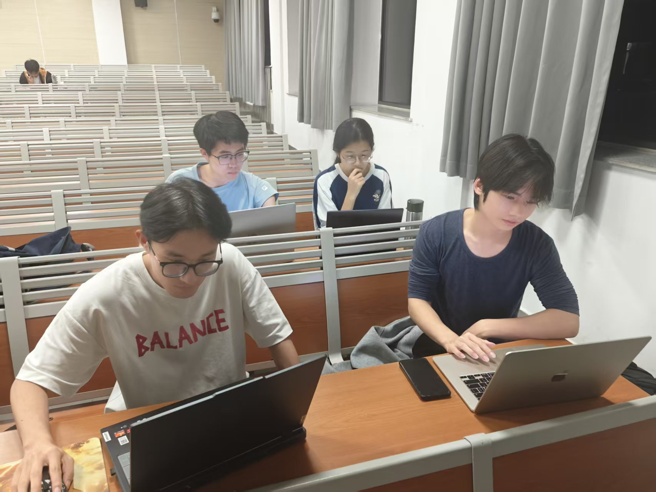（沈衡睿同学拍照）

